GYM TIME
Ponte en forma en casa
Fuente: youtube y GymVirtual by Patry Jordan

Practicar deporte en casa puede ser muy divertido e igual de efectivo que hacerlo en el gimnasio.

Hoy os traemos un nuevo tonobaile para hacer ejercicio de cardio mientras hacemos esta fantástica coreografía con la canción AJENA de LU-NI

Rutina del día: Baile
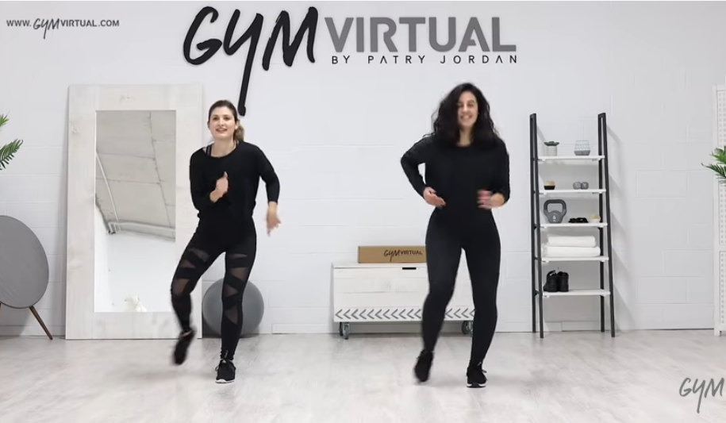
Vídeo: Rutina

